Материалы к докладу

министра образования

Ставропольского края Е.Н.Козюра

на краевой августовской педагогической конференции

**«Стратегические цели и актуальные задачи обновления содержания и повышение качества образования в Ставропольском крае»**

20 августа 2019 года

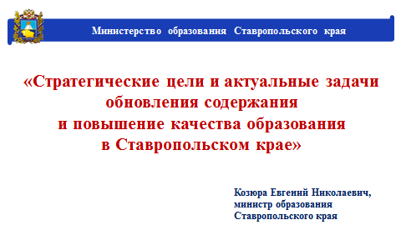

Уважаемые коллеги!

Сегодня система образования играет одну из ключевых ролей, определяющих социальное развитие и экономический рост региона и страны в целом.

В преддверии нового учебного года традиционно перед нами стоит ряд актуальных и, конечно, очень важных для педагогов и родителей задач.

В первую очередь, это связано с реализацией Указа Президента Российской Федерации от 7 мая 2018 года «О национальных целях и стратегических задачах развития Российской Федерации на период до 2024 года», который определил новый вектор развития системы образования – разработку и реализацию в период до 2024 года национальных проектов, в том числе в сфере образования и демографии.

Как Вы знаете, в крае организована работа по решению приоритетных задач развития сферы образования через реализацию соответствующих региональных проектов. Это проекты, посвященные школе, родителям, ранней профориентации, непрерывному образованию, в конечном итоге нацелены на обновление содержания и повышение качества образования в Ставропольском крае.

Для реализации регпроектов в крае в 2019 году привлечено более 3 млрд. рублей – 2,6 млрд. федерального и 0,5 млрд. краевого бюджетов. И уже известны результаты конкурсного отбора по мероприятиям нацпроекта «Образование», на которые в 2020-2022 годах также будет выделено федеральное финансирование.

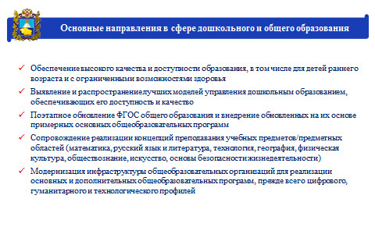

Основные направления государственной политики в сфере дошкольного и общего образования базируются на решении таких ключевых задач, как:

- обеспечение доступности и качества образования,

- поэтапное введение федеральных государственных стандартов;

- сопровождение реализации концепций преподавания учебных предметов, обновление содержания образования;

- повышение престижа профессии педагога.

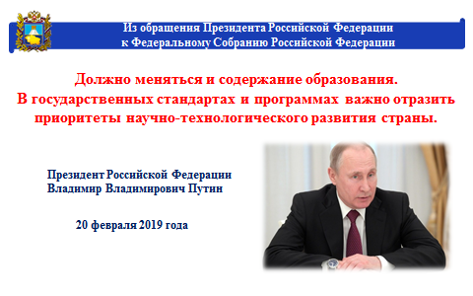

В настоящее время в системе образования проходит процесс обновления и модернизации федеральных государственных образовательных стандартов.

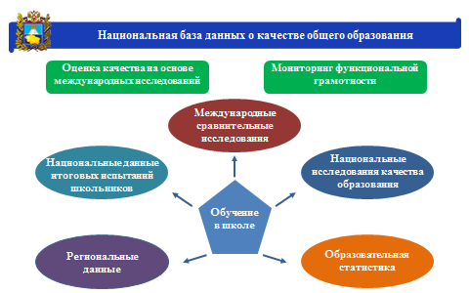

Как вы знаете, в настоящее время в России сложилась система оценки качества образования (ЕСОКО), которая позволяет вести мониторинг знаний учащихся, определенных стандартами, на разных ступенях обучения в школе. Она позволяет школам вести самодиагностику и выявлять имеющиеся проблемы, а родителям получать информацию о качестве знаний своих детей.

На регулярной основе в течение последних лет мы с вами проводим национальные исследования качества образования, всероссийские проверочные работы, государственную итоговую аттестацию.

Сегодня единый государственный экзамен представляет собой прозрачный способ оценки образовательных достижений обучающихся. В 2019 году мы с удовлетворением отмечаем положительную динамику среднего балла ЕГЭ по большинству предметам. Нам удалось улучшить результаты ГИА в 11 классе, чего, к сожалению, нельзя сказать о результатах ГИА-9.

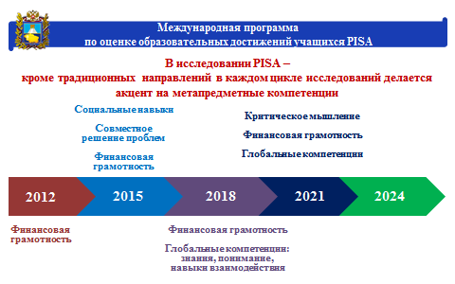

Существенную роль в оценке качества российского образования играют международные сравнительные исследования. Они позволяют понять, насколько конкурентоспособной является российская школа сегодня, выявить и сравнить изменения, происходящие в системе образования разных стран, проанализировать факторы, позволившие странам - лидерам добиться успеха.

По результатам проводимых в последние несколько лет исследований выявлен ряд проблем российского образования. Так, например, демонстрируя традиционно высокий уровень «классической» академической подготовки, российские школьники испытывают затруднения с применением знаний в реальных или незнакомых ситуациях при решении практических задач, о чем свидетельствуют их относительно невысокие результаты в международном исследовании PISA.

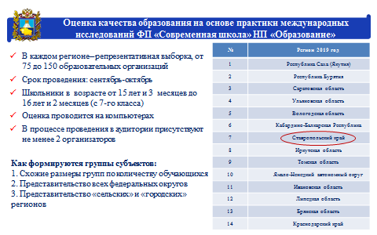

Предполагается, что наметить пути решения возникших проблем помогут, в том числе, исследования качества образования по модели PISA в рамках реализации проекта «Современная школа».

Наш край в текущем году, наряду с другими 13 регионами страны, вошел в выборку по проведению данного исследования. Основная идея проекта состоит в применении измерительных материалов и шкал PISA для оценки отдельных школ или групп школ. Предположительно исследования будут проведены в октябре – ноябре текущего года.

Это - масштабный проект, который предполагает серьезную подготовительную работу. Прошу руководителей муниципальных органов управления образования взять на особый контроль подготовку и проведение данного исследования, максимально обеспечив объективность процедуры.

Новые возможности своевременного определения степени выполнения требований ФГОС и выявления имеющихся проблем в освоении программ общего образования появились с введением ежегодного мониторинга качества подготовки обучающихся - всероссийских проверочных работ. ВПР проводятся непосредственно в образовательных организациях, а их оценка осуществляется учителем. Данная процедура ориентирована на конкретного ученика и призвана выявить пробелы в его знаниях, для того, чтобы учителю совместно с учеником восполнить выявленные дефициты с максимальной эффективностью.

Поэтому одной из главных задач сегодня является развитие школьной практики объективного оценивания при проведении оценочных процедур. Нам важно видеть истинную картину. Необходимо формировать данный менталитет в системе образования, в первую очередь у педагогов.

Для достижения качества образования необходимо создать все условия, в том числе и обеспечить учебный процесс необходимым оборудованием. На это нацелены мероприятия регионального проекта «Современная школа».

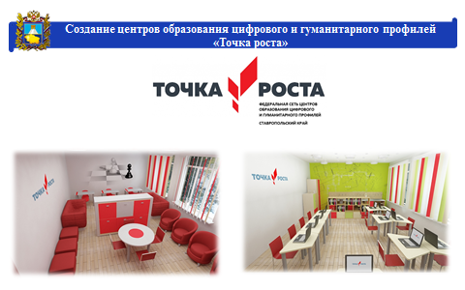

В рамках регионального проекта «Современная школа» планируется создание центров образования цифрового и гуманитарного профилей «Точка роста». В 2019 году их создание планируется на базе 70 общеобразовательных организаций в 26 муниципальных образованиях Ставропольского края. К 2024 году перед нами стоит задача создать центры на базе 68% сельских школ.

Несомненно, создание Центров, являющихся структурными подразделениями школ, расположенных в сельской местности, будет способствовать уменьшению разрыва между городскими и сельскими школами, расширит возможности для предоставления качественного современного образования для наших школьников, поможет сформировать у ребят современные технологические и гуманитарные навыки.

На базе Центров планируется реализация не только общеобразовательных программ по предметным областям «Технология», «Информатика», «ОБЖ» с обновленным содержанием и материально-технической базой, но и программ дополнительного образования по IT-технологиям, медиатворчеству, шахматному образованию, проектной и внеурочной деятельности, а также социокультурные мероприятия.

Кроме того, по поручению Губернатора Ставропольского края планируется реализация ежегодных мероприятий по обновлению оснащения школ современным учебно-лабораторным оборудованием кабинетов естественно-научного цикла.

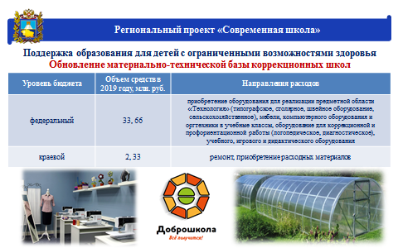

Впервые в 2019 году в Российской Федерации в рамках национального проекта «Образование» начата работа по укреплению материальной базы коррекционных школ. Приоритетной задачей является создание не только достойных условий для обучения детей с инвалидностью, но и обеспечение их старта во взрослую жизнь с достойной профессией, востребованной на рынке труда.

Запланировано обновление инфраструктуры 19 коррекционных школ края. В приоритете - обновление базы трудовых мастерских и кабинетов предметной области «Технология» с учетом специфики каждой конкретной образовательной организации, контингента ее учеников и региональных рынков труда, чтобы в дальнейшем выпускники могли получить профессиональное образование и трудоустроиться.

Также в ходе реализации мероприятий будет обновлено оборудование для кабинетов педагога-психолога, учителя-дефектолога, логопеда, компьютерных классов, залов лечебной физкультуры, учебных кабинетов, диагностические комплекты, коррекционно-развивающие и дидактические средства обучения.

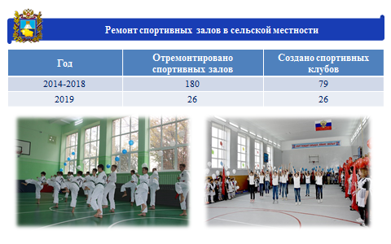

Мы продолжаем мероприятия по обновлению материально-технической базы сельских школ для занятий физической культурой и спортом. К 2024 году, теперь уже в рамках регионального проекта «Успех каждого ребенка», почти 50 тыс. детей будут заниматься в отремонтированных спортивных залах, в школьных спортклубах и на уроках физкультуры по обновленным программам.

Оснащение школ компьютерным и презентационным оборудованием планируется в рамках реализации регионального проекта «Цифровая образовательная среда»*.*

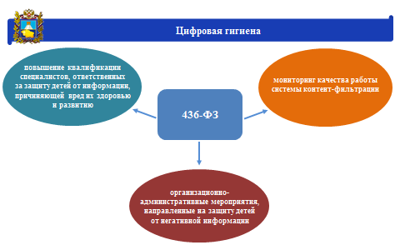

В этой связи прошу руководителей образовательных организаций уделять особое внимание вопросам, связанным с цифровой гигиеной, кибербезопасностью и контент-фильтрацией.

Но самое главное в нашей работе, повторю, – качество образования. Мы можем улучшать школы, создавать идеальные условия, но если уровень обучения в них не соответствует требованиям времени, никакого смысла в наших усилиях нет.

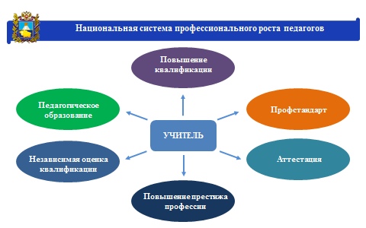

Кадровый потенциал – основной стратегический ресурс развития. В связи с чем, важнейшим элементом образовательной системы является учитель, обладающий ключевыми и профессиональными компетенциями, владеющий актуальными образовательными технологиями и вовлеченный в активный процесс поддержания, функционирования и развития образовательной системы страны.

К концу 2020 года будет внедрена национальная система профессионального роста педагогических работников, направленная, в том числе, на создание усовершенствованной формы аттестации учителей, а также директоров школ, которая должна подтверждать установленные для них уровни владения профессиональными компетенциями, что повысит качество обучения.

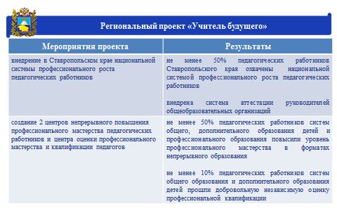

К концу 2024 года не менее 50 процентов учителей общеобразовательных организаций Ставропольского края должны быть вовлечены в национальную систему профессионального роста.

Для достижения вышеуказанного результата в рамках регионального проекта «Учитель будущего» в Ставропольском крае к 2022 году будут созданы   
2 центра непрерывного повышения профессионального мастерства педагогических работников, центр оценки профессионального мастерства и квалификации педагогов, которые дополнят уже имеющуюся в крае систему повышения квалификации и переподготовки педагогических кадров.

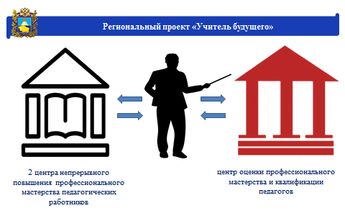

В центре оценки профессионального мастерства и квалификации педагогов можно будет оценить свои компетенции и получить сформированную индивидуальную образовательную траекторию непрерывного повышения квалификации. Каждый учитель получит возможность самостоятельно оценить себя. Педагог сможет получить рекомендации и скорректировать тот или иной пробел в своей деятельности. И, что самое главное, всё это должно быть направлено на непрерывное повышение квалификации.

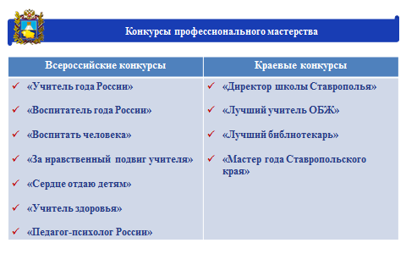

В целях создания стимула к развитию у педагогических работников на территории края ежегодно проводятся всероссийские и краевые конкурсы профессионального мастерства для педагогов, победа и даже участие в которых в дополнение к признанию профессиональных заслуг подкреплена солидными денежными премиями.

Особый интерес у наших педагогов вызовет площадка, на которой лучшие педагоги России подеяться своим опытом на мастер-классах.

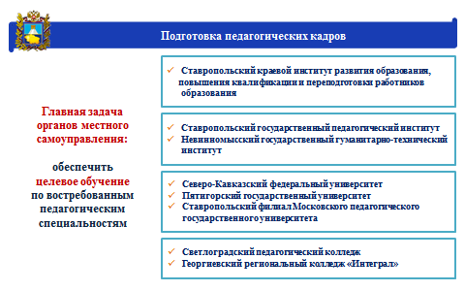

Нужно отметить, что в Ставропольском крае сохраняется высокая потребность в педагогических кадрах. С учетом демографического анализа прогнозная потребность до 2025 года в школах составляет около 6 тыс. педагогов, в детских садах – около 3,5 тыс. человек.

Поэтому ведется постоянная работа по обеспечению педагогическими кадрами образовательных организаций края:

ежегодно организациям высшего образования, подведомственным министерству, устанавливаются контрольные цифры приема, квоты на целевое обучение по педагогическим специальностям;

в Министерство высшего образования и науки Российской Федерации направляются предложения по установлению квот на обучение по педагогическим специальностям в федеральных вузах.

Особо хочу обратиться к присутствующим заместителям глав муниципальных районов и городских округов края. Нами проделана большая работа по организации приема на целевое обучение по педагогическим специальностям этом году. И эту работу нам нужно продолжать, держа ее на постоянном контроле, ведь уже к 1 октября текущего года мы должны установить квоты на целевое обучение нашим краевым вузам.

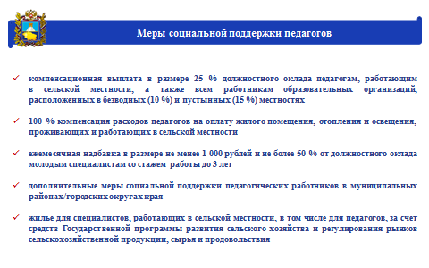

В крае очень много сделано для повышения социального статуса педагога, привлечения в отрасль молодых специалистов-выпускников вузов. С 2020 года в Ставропольском крае будет реализовываться программа «Земский учитель», предусматривающая единовременную выплату в размере одного миллиона рублей учителю, переехавшему на работу в школу, расположенную в сельской местности или малом городе, что позволит восполнить кадровую потребность в школах, где она ощущается наиболее остро.

Не только педагогам будет предоставлена возможность оценить свой профессиональный уровень.

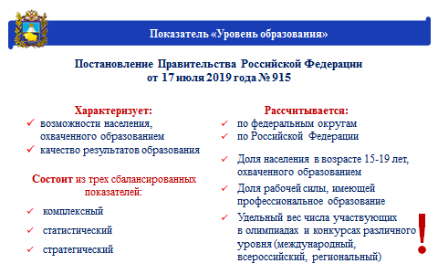

В июле текущего года Постановлением Правительства Российской Федерации утверждены методики расчета показателей для оценки эффективности деятельности высших должностных лиц субъектов и деятельности органов исполнительной власти субъектов, в частности, методика расчета показателя «Уровень образования».

Этот показатель характеризует, в том числе качество результатов образования, а именно - удельный вес числа участвующих в олимпиадах и конкурсах различного уровня. Поэтому обращаю особое внимание заместителей глав на систематическую подготовку наших детей к участию во всероссийской олимпиаде школьников.

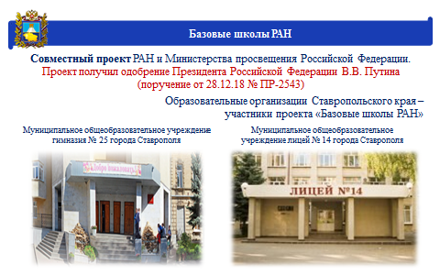

Кроме того, с 01 сентября 2019 года в крае стартует проект «Базовые школы Российской академии наук» (далее – РАН). В список вошли две школы из города Ставрополя - лицей № 14 и гимназия № 25.

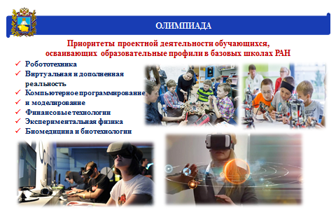

Уже определена профильная специализация этих школ, налажено взаимодействие с научно-образовательным центром поддержки базовых школ РАН в крае – Северо-Кавказским федеральным университетом, ведется работа по передаче школ – участниц проекта с муниципального уровня подчинения на региональный.

Целью данного проекта является создание максимально благоприятных условий для выявления и обучения талантливых детей, их ориентации на построение успешной карьеры в области науки и высоких технологий, что послужит развитию интеллектуального потенциала Ставропольского края и страны в целом.

Планируется, что эти школы в перспективе станут базовыми и на их основе будет осуществляться сетевое обучение и вовлечение школьников в исследовательскую и творческую деятельность.

Сегодня тема обновления содержания образования, его профориентационной направленности проходит красной нитью через национальный проект «Образование». Мы уже неоднократно говорили о том, что профессиональное становление личности должно осуществляться комплексно через все виды образования – общее, дополнительное и профессиональное.

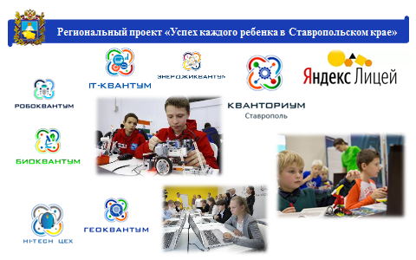

Значимость и актуальность этой темы подтверждается посланием Президента Федеральному собранию в феврале 2019 года. В.В.Путин обозначил необходимость создания детских технопарков, кванториумов, центров цифрового, естественнонаучного, гуманитарного развития, которые позволят школьнику определить свои профессиональные склонности и интересы.

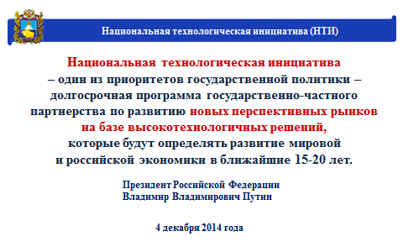

Создание подобного рода организаций работает на реализацию проекта «Национальная технологическая инициатива», цель которого - развитие технического, информационного и естественно-научного направления для подготовки будущих кадров для цифровой экономики.

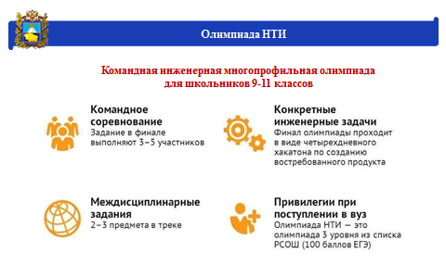

Это участие наших школьников в олимпиаде НТИ по 19 технологическим профилям. Сегодня школы должны активно включиться в кружковое движение школьников, направленное на развитие технического творчества и создание школьных инженерных команд, в том числе межрегионального уровня для решения высокотехнологических проектов.

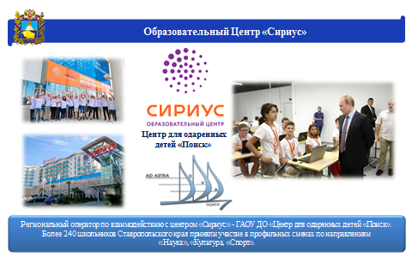

Обучение детей на оборудовании нового уровня, с прошедшими переподготовку преподавателями открывает возможности ставропольским детям участвовать в профильных сменах Центра для одаренных детей «Сириус».

Всего за три года по направлению «Наука», «Культура», «Спорт» в Центре «Сириус» побывало более 240 ставропольских ребят, более 50 педагогов края, прошли обучение по химии, физике, математике, информатике, биологии.

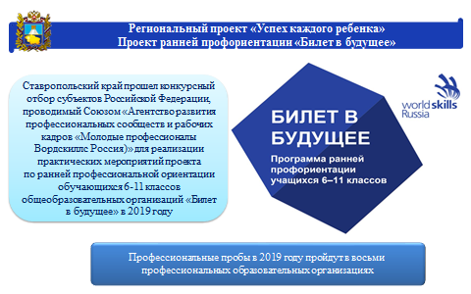

С сентября Ставропольский край вступает в реализацию профориентационного проекта «Билет в будущее», инициированного нашим Президентом. В проекте будут задействованы школьники 6-11 классов, которые на базе организаций профессионального и высшего образования получат возможность познакомиться с разными профессиями, освоит различного рода компетенции и уже к выпуску из школы осознано подойти к выбору будущей профессии.

В 2019 году в рамках проекта профессиональное тестирование пройдут 19 500 обучающихся общеобразовательных организаций, из них порядка 5000 пройдут профессиональные пробы на базе профессиональных образовательных организаций.

Коллеги, работа предстоит большая, на секциях мы более детально ознакомим педагогов с данным проектом, прошу всех отнестись к его реализации самым серьезным образом.

Считаю, что нам важно не только помочь школьнику определиться с выбором профессии, но и далее представить ему возможность получить качественное современное профессиональное образование с ориентиром на востребованность экономики края в квалифицированных рабочих кадрах и специалистах высокого профессионального уровня.

Профессиональным образовательным организациям необходимо понять важность и значимость данного проекта, а так же принять участие в проекте в качестве площадок практических мероприятий по ранней профессиональной ориентации школьников.

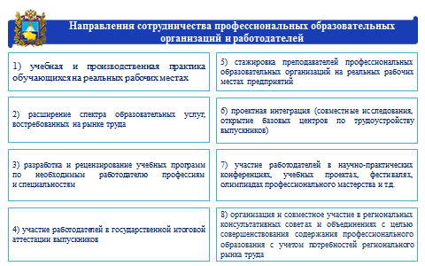

Уже сейчас в профессиональных образовательных организациях разработаны и начата реализация программ модернизации, организована работа по обновлению учебных планов, образовательных программ, методического обеспечения, учебно-производственной базы профессиональных организаций в соответствии с новыми ФГОС СПО и стандартами Ворлдскиллс.

Министерством предприняты меры по привлечению бизнес-структур в части обеспечения и развития материально-технической базы профессиональных образовательных организаций Ставропольского края.

В рамках взаимного сотрудничества и социального партнерства между образовательными организациями и предприятиями заключено более 1100 договоров и соглашений о сотрудничестве.

Коллеги, работа в данном направлении должна быть продолжена, необходимо развивать взаимодействие с работодателями в целях преодоления отставания от требований современного рынка труда региона.

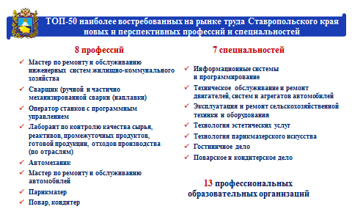

В настоящее время подготовка по профессиям и специальностям из перечня 50 наиболее востребованных и перспективных профессий специальностей ведется в 13 профессиональных образовательных организациях.

Показатели неплохие, но чтобы идти в ногу со временем, профессиональным образовательным организациям и образовательным организациям высшего образования необходимо усилить работу по лицензированию профессий и специальностей из перечня 50 наиболее востребованных и перспективных профессий специальностей.

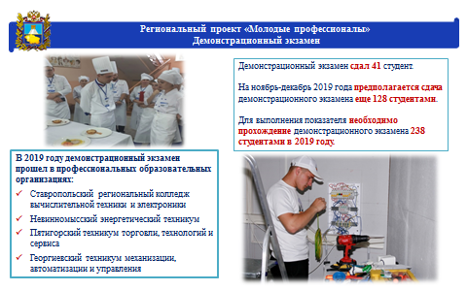

Составной частью ФГОС из перечня вышеуказанных профессий и специальностей является демонстрационный экзамен по стандартам Ворлдскиллс.

Демонстрационный экзамен в качестве государственной итоговой аттестации и промежуточной аттестации по компетенции является также основным показателем федерального проекта «Молодые профессионалы».

Такой экзамен даёт возможность объективной оценки содержания и качества образовательных программ, материально-технической базы, уровня квалификации преподавательского состава образовательной организации.

В этой связи прошу руководителей профессиональных образовательных организаций и ВУЗов обеспечить доведениедоли обучающихся по образовательным программам среднего профессионального образования, прошедших аттестацию с использованием механизма демонстрационного экзамена, до 5% по Ставропольскому краю уже в 2019 году.

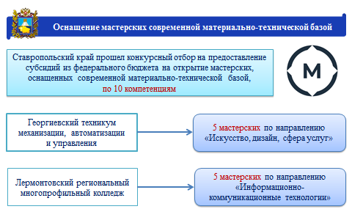

Ставим перед собой амбициозные цели и задачи в области развития профессионального образования в реализации регионального проекта «Молодые профессионалы». Стратегическая цель на ближайшую перспективу - модернизация всей системы профессионального образования Ставропольского края, в том числе через обновление материально-технической базы и обновление содержания образования.

К концу 2019 года будут открыты 10 мастерских, оснащенных современной материально-технической базой по десяти компетенциям в двух направлениях: «Информационно-коммуникационные технологии» и «Искусство, дизайн и сфера услуг». К концу 2024 года будет открыто не менее 50 таких мастерских.

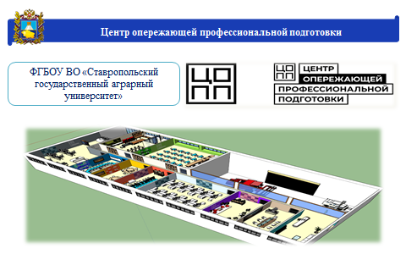

В 2020 году будет открыт центр опережающей профессиональной подготовки. Центр будет осуществлять координацию развития образовательных ресурсов Ставропольского края. Это - внедрение новых форм опережающей профессиональной подготовки, повышение квалификации педагогов, обеспечение доступности современной материально-технической базы, ускоренное и дополнительное профессиональное обучение всех категорий граждан по перспективным профессиям и компетенциям на уровне, соответствующем лучшим мировым стандартам и практикам, в том числе стандартам «Вордскиллс».

Говоря о создании условий для обеспечения качественного образования хочу особо акцентировать внимание коллег на самого обучающегося, взросление которого происходит в изменяющихся условиях.

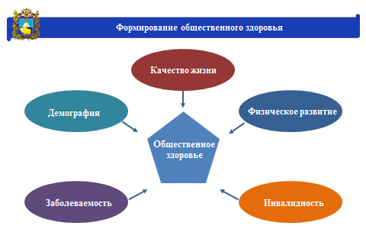

Здесь необходимо межведомственное решение вопросов сохранения и укрепления здоровья детей и педагогов в образовательных организациях, реализация муниципальных программ по формированию культуры здорового образа жизни с привлечением социально-ориентированных некоммерческих организаций и волонтерских движений, принятие комплекса мер, направленных на профилактику зависимостей, рациональное питание. Это важнейшие условия формирования общественного здоровья в крае.

Особая тема – профилактика деструктивного поведения, информационная безопасность в подростковой и молодежной среде. Несмотря на снижение показателей детской преступности за первое полугодие 2019 года, в крае наблюдается рост преступлений именно среди школьников и студентов, связанных с хранением и распространением наркотических средств.

Среди причин не только банальное любопытство, но и низкий уровень жизни семей, желание молодежи заработать криминальным способом. Поэтому, каждый школьник, студент, который проживает в неблагополучной или социально-незащищенной семье, должен не только попасть в поле зрения социально-психологической службы учреждения, но с такими детьми должна вестись постоянная комплексная профилактическая работа, в том числе с оказанием социальной помощи.

Обращаю ваше внимание на ранее выявление детей, склонных к рискованному поведению. Для этого с сентября мы проводим социально-психологическое тестирование. Принять участие в тестировании обязаны все без исключения образовательные организации – школы, организации профессионального образования, вузы. И информационная работа с детьми и родителями должна быть построена таким образом, чтобы отказов от участия тестирования у нас не было. Это жизнь и здоровье наших детей.

Особо хочу подчеркнуть - родители должны знать, куда обратиться за помощью.

Краевой психологический центр в рамках регионального проекта «Поддержка семей, имеющих детей» победил в конкурсном отборе на получение гранта для оказания услуг психолого-педагогической, консультативной и методической помощи родителям. В проекте уже принимают участие специалисты 33 образовательных организаций, 3 социально-ориентированных некоммерческих организаций из 22 муниципальных образований края. География проекта за 4 года охватит все территории края.

Уважаемые заместители глав по социальным вопросам, прошу довести до сведения родительской общественности о реализации данного федерального проекта.

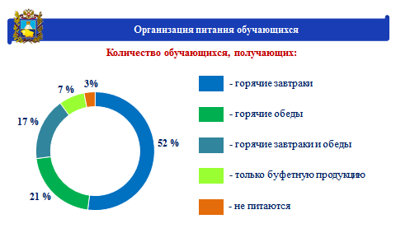

В Ставропольском крае организована работа по обеспечению питанием обучающихся в общеобразовательных организациях. Так в 2018/19 учебном году всеми видами питания в муниципальных школах было охвачено 272 339 детей, что составляет 95,7 % детей от общего количества обучающихся.

Министерство просвещения Российской Федерации перед нами ставит задачу - 100% охват питанием школьников вне зависимости от их статуса. Здесь также необходима работа с родителями. Данный вопрос будет стоять на контроле федерального министерства в течении всего учебного года.

Основными вопросами для принятия решения органов местного самоуправления, остаются: обеспечение детей полноценным питанием в соответствии с физиологическими потребностями; недопущение поставки в образовательные организации пищевых продуктов и продовольственного сырья ненадлежащего качества, недопущение сокращения ассортимента поставляемых продуктов питания и продовольственного сырья, а также ассортимента готовых блюд, вырабатываемых на пищеблоках образовательных организаций.

Особо отмечу необходимость организации питания детей, которым требуется «особое» меню. В первую очередь это дети с заболеваниями органов пищеварения, эндокринной системы,дети с орфанными заболеваниями. В каждом конкретном случае руководителям образовательных организаций нужно решать вопросы с родителями и медиками.

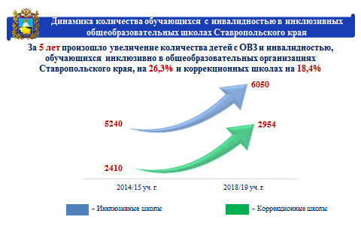

В крае продолжается работа по развитию системы образования детей с особыми образовательными потребностями. Каждый педагог знает, какая это ответственная работа.

Поэтому сегодня перед системой образования края стоят две ключевые задачи: развитие инклюзивного образования и сохранение и развитие сети коррекционных классов, групп, детских садов и школ.

Учитывая тенденцию увеличения количества детей, нуждающихся в особых условиях обучения, коррекционная педагогика и психология занимают все более важное место в современном образовательном пространстве.

Реализация в полном объеме права на образование ребенка с любыми стартовыми возможностями предусматривает организацию коррекционно-развивающего сопровождения со стороны квалифицированных специалистов, начиная с момента выявления особенностей развития, требующих такого сопровождения (раннего возраста).

На федеральном уровне утверждены нормативы штатной численности педагогов службы психолого-педагогического сопровождения – соответствующие изменения внесены и в порядок, регламентирующий получение дошкольного образования (*приказ Министерства образования и науки Российской Федерации от 30 августа 2013 г. № 1014*), и в порядок, регламентирующий получение общего образования (*приказ Министерства образования и науки Российской Федерации от 30 августа 2013 г. № 1015*). Они обязательны для исполнения на всей территории Российской Федерации.

В настоящее время в 633 общеобразовательных организациях работают 421 психолог и 383 социальных педагога. Но их количество крайне недостаточно. Обращаюсь к заместителям глав по социальным вопросам - необходимо в обязательном порядке в штатное расписание школ включать единицы специалистов служб психолого-педагогического сопровождения. В крае подготовка данных специалистов ведется на достаточном уровне. Ежегодно ВУЗы, находящиеся на территории края, выпускают 225 молодых специалистов. Повышение квалификации проходят по вопросу обучения детей с ограниченными возможностями здоровья и инвалидность более 3 тысяч педагогов края.

Обеспечение образовательных организаций квалифицированными кадрами – это зона ответственности руководителей органов управления образованием и образовательных организаций. Необходимо не только материальное, но и моральное стимулирование специалистов данной сферы.

Отмечу, что все коррекционные школы края – это методические площадки для оказания поддержки инклюзивных практик в муниципальных школах. 15 коррекционных школ уже функционируют в качестве региональных ресурсных центров. Только при совместной работе мы можем оказать по-настоящему действенную помощь детям, родителям и педагогическим работникам.

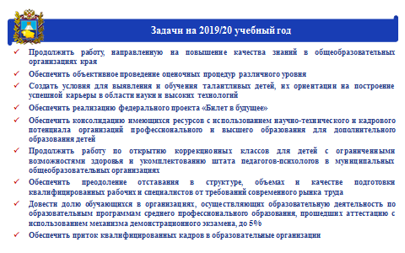

Завершая выступление, хочу еще раз обозначить приоритеты в нашей работе на 2019/20 учебный год. Это, прежде всего, реализация Указа Президента Российской Федерации от 7 мая 2018 года «О национальных целях и стратегических задачах развития Российской Федерации на период до 2024 года», достижение стратегических целей и задач национального проекта «Образование», направленных на обновление содержания и повышение качества образования.

Необходимо выстроить единую систему профориентации, предпрофессиональной подготовки и профессионального образования с целью обеспечения кадровыми ресурсами развитие экономики и социальной сферы края.

Мы не должны забывать о детях с особыми образовательными потребностями. Необходимо совершенствовать и развивать систему поддержки детей с ограниченными возможностями здоровья.

И, конечно, основную роль в повышении качества образования играет педагог. Его личная заинтересованность в высоких достижениях своих воспитанников – самый мощный стимул для профессионального роста.

Спасибо, за внимание.

